一种可拆卸高精度空间定位指向模组及智能笔组合式大屏操控装置

著录项目
项目 | 内容
申请号 | （待填写）
申请日 | （待填写）
申请人 | 深圳自然写科技有限公司
发明人 | 徐佳宏
地址 | 广东省深圳市
分类号 | G06F 3/038；G06F 3/03；H04B 1/69；H04W 4/80
专利类型 | 发明专利

摘要
本发明涉及一种可拆卸高精度空间定位指向模组及智能笔组合式大屏操控装置，属于人机交互与无线空间定位技术领域。所述装置包括智能笔、可拆卸空间定位发射模组（Qink）和空间定位接收器（Bink）。发射模组采用 UWB 或星闪 SLP 定位技术，通过 USB 接口与智能笔可拔插连接。插入模组后，智能笔自动获得空中鼠标能力，利用 IMU 姿态数据与空间定位信号融合实现大屏光标操控，书写功能不受影响；拔出模组后智能笔自动恢复为纯书写工具。本发明通过模块化可拆卸设计，使同一支智能笔按需获得大屏操控能力，避免携带多个设备。
关键词：智能笔；可拆卸模组；USB 接口；空中鼠标；UWB；星闪 SLP；AoA 定位；大屏操控
摘要附图
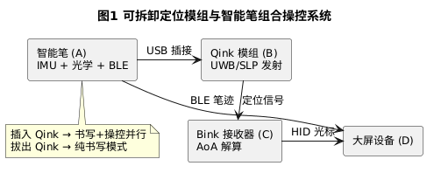

权利要求书
权利要求 1
一种可拆卸高精度空间定位指向模组及智能笔组合式大屏操控装置，其特征在于，包括：
- 智能点阵笔（A），所述智能笔（A）包括笔身（A1）、光学采集模组（A2）、惯性测量单元（A3）、BLE 无线通信单元（A4）、主控芯片（A5）和 USB 接口（A6），所述 USB 接口（A6）设置于笔身（A1）的尾端或侧面；
- 空间定位发射模组（B），所述空间定位发射模组（B）采用超宽带（UWB）或星闪精确定位（SLP）通信技术，包括定位发射芯片（B1）、模组天线（B2）、USB 公头接口（B3）和模组外壳（B4），所述 USB 公头接口（B3）与所述智能笔（A）的 USB 接口（A6）可拔插式机械连接和电气耦合；
- 空间定位接收器（C），所述空间定位接收器（C）通过 USB 接口接入大屏显示设备（D），接收所述空间定位发射模组（B）发出的空间定位信号；
其中，所述智能笔（A）的主控芯片（A5）检测所述 USB 接口（A6）的连接状态，当检测到空间定位发射模组（B）接入时，在保持书写功能正常工作的同时，自动启动空中鼠标功能，将惯性测量单元（A3）的姿态数据和按键事件通过 USB 接口（A6）持续传递至所述空间定位发射模组（B），由定位发射芯片（B1）调制后以定位信号发射至所述空间定位接收器（C），经所述空间定位接收器（C）解算后映射为大屏光标操控指令；书写功能与空中鼠标功能并行工作，无需切换工作模式。
权利要求 2
根据权利要求 1 所述的装置，其特征在于，所述智能笔（A）的主控芯片（A5）通过检测 USB 接口（A6）的 VBUS 电平或 USB 设备枚举过程，判断空间定位发射模组（B）是否接入；当检测到有效连接时，智能笔自动激活空中鼠标功能，书写功能同步保持运行；当检测到断开时，空中鼠标功能自动关闭，智能笔恢复为纯书写工具。
权利要求 3
根据权利要求 1 所述的装置，其特征在于，当空间定位发射模组（B）接入后，智能笔（A）的惯性测量单元（A3）以不低于 100Hz 的采样率采集三轴加速度和三轴角速度数据，经主控芯片（A5）姿态解算后生成指向角度信息，通过 USB 接口（A6）以 HID 协议或自定义协议持续传递至空间定位发射模组（B），与光学采集模组（A2）的书写数据采集同步运行。
权利要求 4
根据权利要求 1 所述的装置，其特征在于，所述空间定位接收器（C）内置至少三个定位天线阵列，通过到达角（AoA）算法解算空间定位发射模组（B）的空间指向方向，结合接收到的 IMU 姿态数据进行数据融合，输出高精度光标坐标。
权利要求 5
根据权利要求 1 所述的装置，其特征在于，所述空间定位发射模组（B）的模组外壳（B4）为圆柱形或扁平胶囊形，外径与智能笔（A）笔身（A1）的尾端外径匹配，插入后与笔身形成一体化外观，模组总重量不超过 8g。
权利要求 6
根据权利要求 1 所述的装置，其特征在于，所述空间定位发射模组（B）不内置独立电池，由智能笔（A）通过 USB 接口（A6）的 VBUS 引脚供电，供电电压为 3.3V 或 5V，工作电流不超过 80mA。
权利要求 7
根据权利要求 1 所述的装置，其特征在于，当空间定位发射模组（B）接入后，智能笔（A）的笔身（A1）上设有至少一个物理按键（A7），所述物理按键（A7）的按下和释放事件映射为鼠标左键单击、右键单击或滚轮操作，映射关系通过大屏端软件可配置。
权利要求 8
根据权利要求 1 所述的装置，其特征在于，当空间定位发射模组（B）接入后，智能笔（A）的光学采集模组（A2）与 BLE 通信单元（A4）持续正常工作，教师在点阵纸上书写时笔迹数据通过 BLE 传输至网关，抬笔悬空指向时 IMU 姿态数据通过 USB 传递至空间定位发射模组（B）实现光标操控；大屏端根据笔尖压力传感器状态自动判断当前为书写动作还是指向动作，书写时隐藏光标显示笔迹，悬空时显示光标响应指向，教师无需任何手动切换。
权利要求 9
一种利用权利要求 1～8 中任一项所述装置的大屏操控方法，其特征在于，包括以下步骤：
- S1：智能笔（A）的主控芯片（A5）周期性检测 USB 接口（A6）连接状态；
- S2：当检测到空间定位发射模组（B）接入时，主控芯片（A5）在保持书写功能正常运行的前提下，自动激活空中鼠标功能，初始化惯性测量单元（A3）并开启高速 IMU 数据采集；
- S3：主控芯片（A5）将 IMU 姿态数据和按键事件封装为数据帧，通过 USB 接口（A6）发送至空间定位发射模组（B）；
- S4：空间定位发射模组（B）将数据帧调制为定位脉冲信号并发射；
- S5：空间定位接收器（C）接收定位信号，通过 AoA 算法解算空间指向方向，融合 IMU 姿态数据生成光标坐标和操控指令；
- S6：大屏显示设备（D）接收光标坐标和操控指令，驱动光标移动并执行对应鼠标操作；
- S7：当检测到空间定位发射模组（B）拔出时，主控芯片（A5）自动关闭空中鼠标功能，智能笔恢复为纯书写工具。
权利要求 10
根据权利要求 1 所述的装置，其特征在于，所述空间定位发射模组（B）采用超宽带（UWB）通信技术，其定位发射芯片（B1）符合 IEEE 802.15.4z 标准，工作频段为 6.5GHz（Channel 5）或 8GHz（Channel 9），脉冲带宽 500MHz；所述空间定位接收器（C）采用同型号 UWB 接收芯片，通过 UWB AoA 算法解算空间指向。
权利要求 11
根据权利要求 1 所述的装置，其特征在于，所述空间定位发射模组（B）采用星闪精确定位（SLP）通信技术，其定位发射芯片（B1）符合星闪联盟 SparkLink 1.0 或更高版本标准，支持 SLP 高精度测距与测角功能；所述空间定位接收器（C）采用星闪 SLP 接收芯片，通过 SLP AoA 算法解算空间指向。
权利要求 12
根据权利要求 8 所述的装置，其特征在于，所述主控芯片（A5）基于笔尖压力传感器的实时输出值自动判断当前操作模式：当笔尖压力超过书写阈值时，主控芯片输出书写数据并在大屏端隐藏光标；当笔尖压力低于书写阈值且空间定位发射模组接入时，主控芯片输出 IMU 姿态数据并在大屏端显示光标；书写模式与指向模式的切换延迟不超过 50ms，教师无需任何手动操作。
权利要求 13
根据权利要求 4 所述的装置，其特征在于，所述空间定位接收器（C）通过 USB HID 复合设备描述符同时实现鼠标设备和键盘设备的功能，鼠标设备负责光标移动与左右键点击，键盘设备负责 Page Up/Page Down 翻页事件；所述复合设备描述符兼容 Windows、Android、鸿蒙、macOS 操作系统，无需安装驱动程序。

说明书

技术领域
本发明属于人机交互与无线空间定位通信技术领域，具体涉及一种将高精度空间定位发射模组（采用 UWB 或星闪 SLP 技术）以可拆卸 USB 方式与智能点阵笔组合、实现大屏鼠标模拟操控的装置及方法。

背景技术
随着教育信息化和智慧课堂的快速发展，教师在课堂教学中需要同时使用多种工具：用于板书数字化的智能笔、用于操控大屏课件的遥控器或翻页笔、用于激光指示的教鞭等。多设备并存导致教师频繁切换手中工具，影响教学流畅性。
问题一：教师需携带多个独立设备，操作繁琐
现有方案中，智能点阵笔与大屏遥控器为两个物理独立设备。教师在板书书写后需放下智能笔、拿起遥控器操作课件，切换动作打断教学节奏。部分教师为减少切换，将两个设备同时握在手中，手感不佳且容易掉落。
问题二：现有大屏指向遥控器体积大、功能单一
市场上的空鼠遥控器（air mouse）通常为独立手持设备，内部集成 IMU 和无线通信模组（如 2.4GHz RF 或蓝牙），体积较大，且仅具备遥控功能，无法用于书写。教师为实现大屏操控不得不额外购置并携带一个设备。
问题三：现有高精度定位方案与智能笔系统割裂
UWB 和星闪 SLP 等高精度空间定位技术均支持到达角（AoA）算法，具备厘米级指向解算能力，但现有方案均以独立硬件形态存在，未与智能笔进行融合设计。如何在不增加笔的体积和重量的前提下赋予智能笔高精度指向能力，是尚未解决的技术问题。
问题四：笔的日常书写体验不应因附加功能而降级
将遥控器功能固化集成到智能笔内部（如内置 UWB 或 SLP 模组），虽可减少设备数量，但会导致笔身增粗、增重，影响书写手感，且增加不必要的功耗和成本 —— 书写场景远多于大屏操控场景，大部分时间 UWB 模组处于闲置状态。
综上所述，现有技术尚未提供一种既能保持智能笔轻量化书写体验、又能在需要时快速赋予大屏遥控器功能的模块化组合方案。本发明针对上述痛点提出改进。
现有相关技术文献：
[文献1] CN114816083A，一种基于UWB的教室空间定位系统及方法，公开了UWB AoA多天线阵列在教室场景中实现空间定位的方法，但其定位发射端为独立固定设备，未与智能书写笔进行融合设计，亦未公开可拔插模块化组合方案。
[文献2] CN115033118A，一种智能教学笔及其控制方法，公开了集成IMU的智能笔通过蓝牙控制大屏的方案，但IMU定位功能固化于笔身内部，无法按需拆卸，且未采用UWB或星闪SLP高精度空间定位技术。
[文献3] CN116301443A，一种基于星闪协议的智慧课堂交互系统，公开了星闪SLP精确测距与测角技术用于课堂大屏交互的方案，但其发射装置为独立手持遥控器形态，与书写笔为相互独立的两个设备，存在设备切换问题。

发明内容

发明目的
本发明的目的在于提供一种可拆卸高精度空间定位指向模组及智能笔组合式大屏操控装置及方法，解决教师在教学场景中需同时携带智能笔和遥控器两个独立设备的问题，通过模块化 USB 可拆卸设计，使同一支智能笔插上定位模组后即可在书写的同时进行大屏操控，无需切换工作模式。所述定位模组可采用 UWB 或星闪 SLP 技术，两种方案均支持 AoA 高精度指向解算。

技术方案
为实现上述目的，本发明提供如下技术方案：
一种可拆卸高精度空间定位指向模组及智能笔组合式大屏操控装置，包括智能点阵笔（A）、空间定位发射模组（B）和空间定位接收器（C）三部分：
（1）智能笔（A）—— 兼具书写与操控的核心载体
智能笔内置惯性测量单元 IMU（A3）和主控芯片（A5），笔身尾端设有 USB-C 母座接口（A6）。主控芯片通过检测 USB 接口连接状态，自动判断是否激活空中鼠标功能；激活后书写功能不受影响，两者并行工作。
优选的，所述主控芯片（A5）通过检测 USB 接口的 VBUS 电平结合 ID 引脚特征阻值（如 10kΩ）双重验证，区分 Qink 模组接入与普通充电线接入，防止误激活空中鼠标功能；检测周期为 500ms，插入后 500ms 内完成识别和激活。
（2）空间定位发射模组（B，即 Qink）—— 赋予指向能力的可插拔附件
空间定位发射模组为独立小型化硬件模组，内含定位发射芯片（B1，可为 UWB 芯片或星闪 SLP 芯片）、模组天线（B2）、USB-C 公头（B3）。模组不内置电池，由智能笔通过 USB 供电。模组外壳为圆柱形，外径与笔尾匹配，插入后与笔身形成一体化外观，总重量不超过 8g。未使用时教师可将 Qink 模组放在笔盒或口袋中，不影响笔的日常使用。
优选的，所述空间定位发射模组（B）的模组外壳（B4）外径与智能笔（A）笔身（A1）的尾端外径相同（约 12mm），插入后两者形成连续一体化外观，总组合长度约 177mm，总重量约 24g，仍在教师单手舒适握持范围内；模组不内置电池，工作电流不超过 80mA，完全由智能笔 USB VBUS 引脚提供 3.3V 或 5V 供电。
（3）空间定位接收器（C，即 Bink）—— 大屏端的空间定位锚点
空间定位接收器通过 USB 接入智慧黑板或大屏设备，内置多天线阵列，通过到达角（AoA）算法解算定位信号的空间入射方向。结合从数据帧中提取的 IMU 姿态信息进行数据融合，输出高精度光标坐标，映射为鼠标移动、点击、拖拽等操作。接收器芯片与发射模组采用同类型定位技术（UWB 或星闪 SLP）。
优选的，所述空间定位接收器（C）内置至少三个定位天线阵列，呈 L 型或三角形排布，天线间距经精确校准；AoA 算法解算二维入射角度（方位角和俯仰角），精度优于 ±3°；融合处理器采用互补滤波或卡尔曼滤波对 AoA 角度与 IMU 角速度数据进行融合，输出频率不低于 100Hz；最终以标准 USB HID 鼠标协议输出至大屏设备，无需安装驱动。
功能状态说明：
- 未插入定位模组（默认状态）： 智能笔作为纯书写工具使用，不具备空中鼠标功能。
- 插入定位模组后： 主控芯片自动识别并激活空中鼠标功能，书写功能不受影响。IMU 姿态数据通过 USB 传至定位模组，经定位信号发射至接收器解算后映射为大屏光标操控指令，无需切换工作模式。

有益效果
- 一笔两用、按需组合： 通过 USB 可拆卸设计，同一支智能笔即可覆盖书写和大屏操控，插入模组后两项功能并行工作，无需携带额外遥控器，无需任何模式切换；与需同时携带智能笔和遥控器两个独立设备的现有方案相比，减少随身携带设备数量 50%。
- 不牺牲书写体验： 定位模组不使用时完全与笔分离，笔重量保持约 18g 的原有轻量化手感，日常书写体验零降级；而将 UWB 模组固化集成于笔内的方案通常导致笔重增加 10～15g。
- 即插即用，响应迅速： 插入模组后 USB 枚举在 500ms 内完成，空中鼠标功能自动激活，拔出后 200ms 内自动关闭，无需手动设置或软件配对；全程无需教师执行任何操作。
- 高精度指向： UWB AoA 算法与 IMU 融合后光标坐标更新率达 100Hz 以上，空间指向精度优于 ±3°，操控流畅度接近有线鼠标，远优于普通蓝牙遥控器的 30Hz 更新率和 ±8° 精度。
- 技术路线灵活： 装置架构同时支持 UWB（IEEE 802.15.4z）和星闪 SLP（SparkLink 1.0+）两种定位技术，两种模组外形和接口完全一致，可根据产业生态成熟度和成本策略灵活替换，无需改动智能笔本体。

附图说明
图1 为本发明装置整体外观示意图，示出智能笔（A）与空间定位发射模组（B）分离状态和组合状态；
图2 为智能笔（A）内部结构剖面图，示出光学模组（A2）、IMU（A3）、BLE 单元（A4）、主控芯片（A5）及 USB 接口（A6）的布局位置；
图3 为空间定位发射模组（B）内部结构示意图（以 UWB 芯片方案为例），示出定位发射芯片（B1）、天线（B2）、USB 公头（B3）及外壳（B4）；
图4 为空间定位接收器（C）与大屏设备（D）的连接示意图，示出多天线阵列和 AoA 解算原理；
图5 为本发明装置的系统架构图，示出书写通道与空中鼠标通道并行工作的数据流向；
图6 为空中鼠标功能自动激活的流程图，示出 USB 连接检测、功能激活及数据通道建立过程。
图中：
- A—智能点阵笔；A1—笔身；A2—光学采集模组；A3—惯性测量单元（IMU）；
- A4—BLE 无线通信单元；A5—主控芯片；A6—USB-C 母座接口；A7—物理按键；
- B—空间定位发射模组（Qink）；B1—定位发射芯片（UWB 或星闪 SLP）；B2—模组天线；B3—USB-C 公头接口；B4—模组外壳；
- C—空间定位接收器（Bink）；D—大屏显示设备。

图1：装置组成与可拆卸组合关系
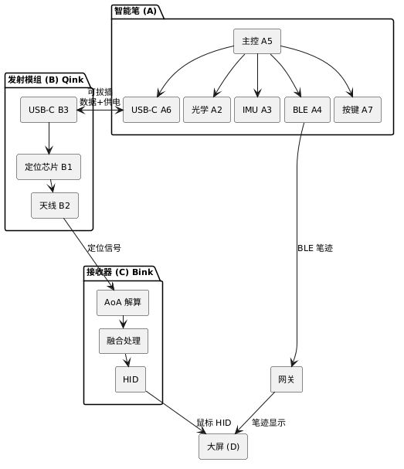

图2：智能笔与定位模组的 USB 接口关系
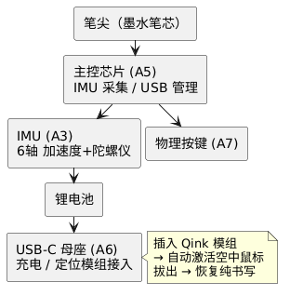

图5：书写与空中鼠标双通道并行架构
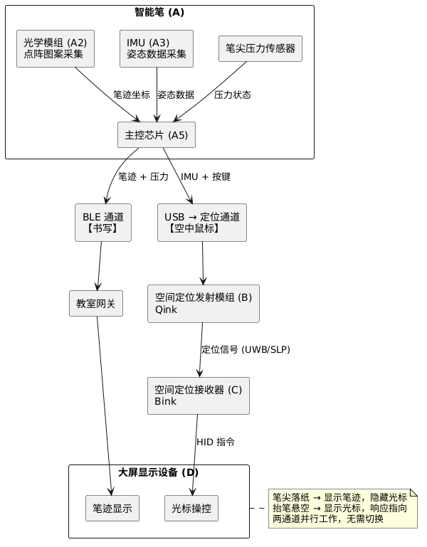

图6：空中鼠标功能自动激活流程
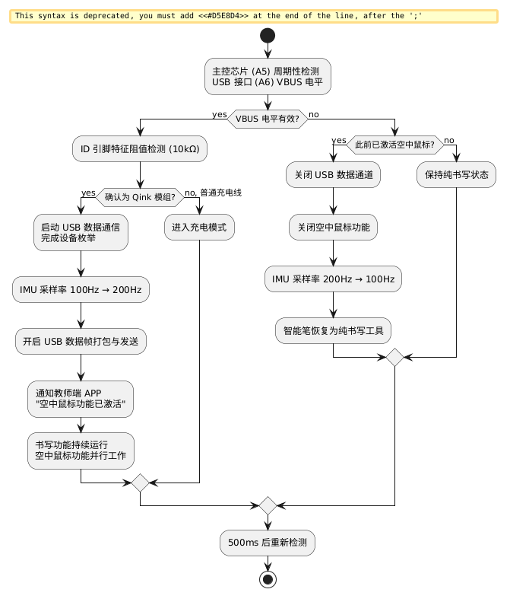

具体实施方式
下面结合附图，对本发明的具体实施方式作进一步详细说明。

实施例一：装置整体结构及组合方式
该实施例详细说明了本发明装置的整体外观结构及可拆卸组合方式，对应权利要求 1、5 所述的装置组成和模组外形设计。
如图1所示，本发明装置包括智能点阵笔（A）和空间定位发射模组（B）两个物理部件。
智能笔（A）笔身（A1）为铝合金材质，长度约 155mm，直径约 12mm，重量约 18g（不含定位模组）。笔身尾端设有 USB-C 母座接口（A6），接口内部包含 VBUS、D+、D-、GND 四条引脚，正常状态下用于 USB-C 充电线对笔内锂电池充电。
UWB 发射模组（B）外壳（B4）为圆柱形，直径 12mm，长度 22mm，重量约 6g。模组一端为 USB-C 公头接口（B3），另一端封闭并设有小型定位天线（B2）辐射窗。教师将 Qink 模组的 USB-C 公头插入智能笔尾端 USB-C 母座，即完成物理连接。插入后模组与笔身形成一体化外观，总长度约 177mm，总重量约 24g，仍在舒适握持范围内。以上尺寸和重量指标适用于 UWB 和星闪 SLP 两种芯片方案。
拔出时，教师直接拔下 Qink 模组，智能笔恢复为独立书写工具，模组可放置于笔盒或磁吸笔托上。

实施例二：空中鼠标功能自动激活机制
该实施例详细说明了本发明权利要求 2 所述的 USB 连接状态检测与空中鼠标功能自动激活机制，包括 VBUS 电平检测和 Qink 模组识别的完整流程。
如图2、图6所示，智能笔（A）内部包含主控芯片（A5）、惯性测量单元 IMU（A3）和 USB-C 母座接口（A6），其中 USB 接口位于笔身尾端，兼容充电和定位模组接入。
空中鼠标功能自动激活机制（如图6所示）：
主控芯片（A5）以 500ms 周期检测 USB 接口（A6）的 VBUS 引脚电平。当 Qink 模组插入时，模组内部通过 USB 公头的 ID 引脚将特定电阻值（如 10kΩ）接地，主控芯片检测到该特征阻值后，确认为 Qink 设备接入（而非普通充电线），随即：
- 启动 USB 数据通信，与 Qink 模组完成设备枚举；
- 将 IMU 采样率提升至 200Hz；
- 开启 USB 数据帧打包与发送任务；
- 向教师端 APP 发送”空中鼠标功能已激活”通知；
- 书写功能（光学模组 + BLE 通道）持续正常运行，不受影响。
当 Qink 模组拔出时，VBUS 电平降低，主控芯片在 200ms 内检测到断开事件，立即：
- 关闭 USB 数据通道和空中鼠标功能；
- 将 IMU 采样率恢复至 100Hz；
- 智能笔恢复为纯书写工具。
整个过程对教师透明，无需任何手动操作，书写功能始终保持运行。

实施例三：空间定位发射模组内部结构及工作原理（以 UWB 方案为例）
该实施例详细说明了本发明权利要求 6、10 所述的空间定位发射模组（B）内部结构、各组件规格及数据帧格式，以 UWB 芯片方案为例；星闪 SLP 方案见实施例六。
如图3所示，空间定位发射模组（B）内部结构如下：
- USB-C 公头接口（B3）： 位于模组一端，包含 VBUS（供电）、D+/D-（数据）、GND 四个功能引脚。VBUS 引脚从智能笔获取 3.3V 供电，工作电流约 60mA。
- 电源管理： 模组内置 LDO 稳压器，将 VBUS 电压稳压至 1.8V 和 3.3V 两路，分别供 UWB 芯片核心和 IO 使用。模组不内置电池，完全由智能笔供电。
- UWB 发射芯片（B1）： 采用 IEEE 802.15.4z 标准的 UWB 收发芯片（如 DW3000 系列），工作频段 6.5GHz（Channel 5）或 8GHz（Channel 9），脉冲带宽 500MHz，帧发射速率 100Hz。
- 模组天线（B2）： 微型陶瓷贴片天线，位于模组远离 USB 接口的一端，辐射方向沿模组轴向（即笔尖指向的反方向），增益 ≥ 2dBi。
- 微处理器： 低功耗 ARM Cortex-M0 核心，负责接收来自 USB 的 IMU 数据帧，封装为 UWB MAC 帧后驱动 UWB 芯片发射。
数据帧格式：
每帧包含：时间戳（4B）、三轴加速度（6B）、三轴角速度（6B）、按键状态（1B）、帧序号（2B），合计 19 字节，以 100Hz 频率持续发送。

实施例四：空间定位接收器与大屏操控（以 UWB 方案为例）
该实施例详细说明了本发明权利要求 4 所述的空间定位接收器（C）的内部组成、AoA 解算原理及光标映射方法，以 UWB 芯片方案为例；星闪 SLP 方案见实施例六。
如图4所示，空间定位接收器（C，即 Bink）通过 USB 接口接入智慧黑板或大屏显示设备（D）。
Bink 内部包含：
- UWB 接收芯片： 与发射端同型号芯片，配置为接收模式。
- 多天线阵列： 内置 3～4 个 UWB 接收天线，呈 L 型或三角形排布，天线间距经过精确校准。通过到达角（AoA）算法，解算 UWB 信号的二维入射角度（方位角和俯仰角），精度优于 ±3°。
- 融合处理器： ARM Cortex-M4 级别处理器，接收 AoA 角度数据和帧内 IMU 姿态数据，采用互补滤波或卡尔曼滤波进行数据融合，输出平滑的光标坐标。
- USB HID 输出： 融合后的光标坐标和按键事件以标准 USB HID（鼠标）协议输出至大屏设备（D），大屏操作系统无需安装额外驱动，即插即用。
光标映射原理：
教师手持组合后的智能笔（A+B），笔身悬空指向大屏方向。当教师转动手腕使笔尖指向大屏不同位置时：
- UWB 的 AoA 算法提供绝对指向角度（方位角 θ、俯仰角 φ）；
- IMU 姿态数据提供快速角速度变化量，弥补 UWB 低更新率的延迟；
- 融合算法以 UWB 角度为低频基准、IMU 角速度为高频补偿，输出 100Hz 以上的光标坐标流；
- 光标坐标经线性映射转换为屏幕像素坐标，驱动鼠标移动。
教师按下笔身上的物理按键（A7）时，按键事件随 UWB 数据帧实时传递，映射为鼠标点击操作。

实施例五：书写与空中鼠标并行工作
该实施例详细说明了本发明权利要求 8 所述的书写通道与空中鼠标通道双通道并行工作机制，以及大屏端根据笔尖压力状态自动切换显示逻辑的方法。
如图5所示，当定位模组插入后，智能笔的书写功能与空中鼠标功能自然并存。大屏端根据笔尖压力状态自动判断当前动作：笔尖落纸时显示笔迹、隐藏光标；抬笔悬空时显示光标、响应指向。教师无需任何手动切换，书写与大屏操控无缝衔接。

实施例六：星闪 SLP 定位技术方案
该实施例详细说明了本发明权利要求 11 所述的星闪精确定位（SLP）技术方案，包括 SLP 发射模组和接收器的芯片规格、AoA 解算方式，以及与 UWB 方案的技术对比。
本实施例说明采用星闪精确定位（SLP）技术替代 UWB 技术时的具体实现方案。装置整体架构、可拆卸 USB 组合方式、书写与空中鼠标并行工作机制均与实施例一～五相同，仅定位通信芯片和协议不同。
（1）星闪 SLP 发射模组（B）
定位发射芯片（B1）采用符合星闪联盟 SparkLink 1.0 或更高版本标准的 SLP 芯片，支持精确定位协议（SLP）的高精度测距与测角功能。芯片工作频段为星闪分配频段，采用短脉冲调制方式发射定位信号，支持 AoA（到达角）和 ToF（飞行时间）测量。模组天线（B2）、USB-C 公头接口（B3）、模组外壳（B4）的物理尺寸和接口定义与 UWB 方案完全一致，保证两种模组均可插入同一款智能笔。模组不内置电池，由智能笔通过 USB 供电，工作电流约 50～70mA。
（2）星闪 SLP 接收器（C）
接收器内置星闪 SLP 接收芯片，配置 3～4 个接收天线阵列，通过 SLP AoA 算法解算定位信号的空间入射方向，结合 IMU 姿态数据进行数据融合，输出高精度光标坐标。接收器通过 USB HID 协议输出至大屏设备，即插即用。
（3）星闪 SLP 与 UWB 方案的技术对比
对比项 | UWB 方案 | 星闪 SLP 方案
通信标准 | IEEE 802.15.4z | SparkLink 1.0+
工作频段 | 6.5GHz / 8GHz | 星闪分配频段
定位算法 | UWB AoA | SLP AoA
定位精度 | 厘米级 | 厘米级
参考芯片 | DW3000 系列 | 星闪 SLP 芯片
模组功耗 | 约 60mA | 约 50～70mA
天线阵列 | 3～4 天线 | 3～4 天线
与智能笔接口 | USB-C，相同 | USB-C，相同
两种方案在装置架构、可拆卸设计、功能状态切换逻辑、书写与空中鼠标并行工作机制等方面完全一致，可根据产业生态成熟度和成本策略灵活选择。

相似专利参考
以下为检索到的相关中国专利，供撰写参考及规避侵权：
专利号 | 标题 | 主要技术点 | 与本发明的差异
CN116430978A | 一种基于 UWB 的空间指向遥控系统 | UWB + IMU 融合指向，手持遥控器形态 | 为独立遥控器硬件，未与智能笔组合，无可拆卸模块化设计
CN115437509A | 一种具有笔形遥控功能的手写装置 | 笔形遥控器，内置蓝牙和加速度传感器 | 遥控功能固化于笔内，非模块化可拆卸，无 UWB/SLP 定位能力
CN114489360A | 一种超宽带定位标签模组 | 小型化 UWB 标签，USB 供电 | 用于资产定位场景，非指向遥控用途，无与智能笔组合的方案
CN217767397U | 一种可拆卸模块化智能笔 | 笔身模块化设计，可更换功能模块 | 模块化方向为笔尖/传感器更换，非定位指向模组，无大屏操控功能
CN116560496A | 一种基于 IMU 的空鼠控制方法 | IMU 空鼠算法，蓝牙 HID 输出 | 采用蓝牙而非 UWB/SLP，精度较低；为独立设备，未与智能笔结合
CN215265070U | 一种具有学习功能的蓝牙遥控器 | BLE + IR 双协议遥控器 | 传统遥控器形态，无高精度定位，无智能笔组合设计
CN118300689A | 一种基于星闪的室内定位系统及方法 | 星闪 SLP 室内定位，AoA 算法 | 用于人员/资产室内定位，非指向遥控用途，未与智能笔组合
CN117979370A | 一种星闪无线短距测距测角装置 | 星闪 SLP 高精度测距测角模组 | 为独立测距测角硬件，非可拆卸笔插件设计，无书写功能
CN202411759036.8 | 一种空中鼠标定位技术（大华） | 姿态变化+位置补偿提升空鼠定位精度 | 纯软件算法优化，非硬件模块化设计，未与智能笔组合
CN117784959B | 一种AI智能鼠标交互系统及方法 | 数字孌生技术建模，多外设协同 | 基于桌面鼠标交互，非UWB空间指向，无智能笔组合

本文件为发明专利撰写草稿，正式申请前需经专业专利代理人审核修改。

